视频会议系统软件安装使用说明
为方便参加网上答辩的老师和同学们更加容易的使用答辩软件，特修订本软件安装使用说明。
一、软件安装

1.首先需要在网上答辩通知的附件中下载软件的安装包，解压后如下图：

2.双击该安装文件进行软件的安装。（如屏幕右下角弹出是否安装最新版提示框，需要选择【否】或【取消】，不要安装最新版本的客户端）。
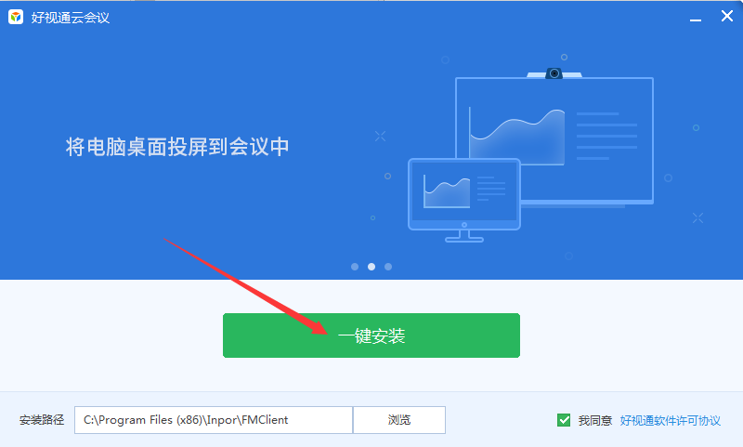
3.直接点击【一键安装】，软件将自动进行安装。安装路径可以使用默认路径，无需进行特殊修改。
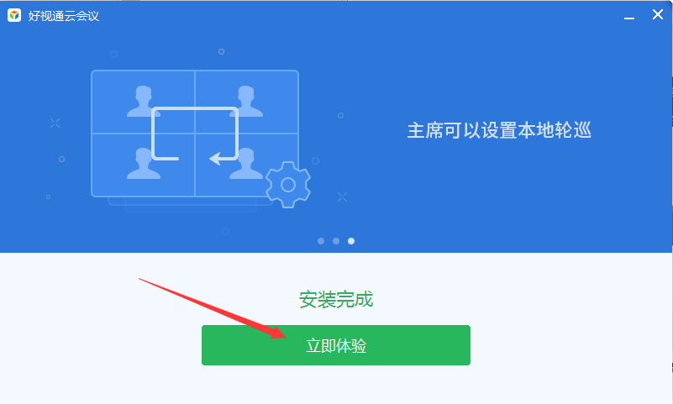
4.自动安装完成后点击【立即体验】即可直接打开软件客户端。
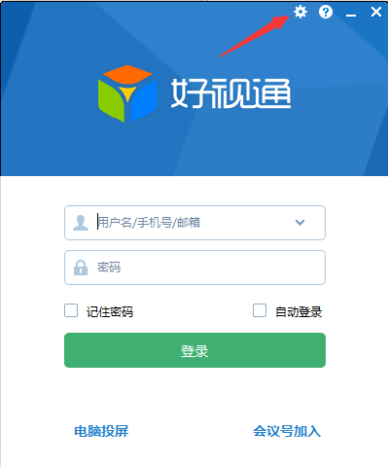
二、软件设置
1.在使用软件进行答辩前，需要先对软件进行设置，点击右上角【设置】按钮，弹出设置对话框。
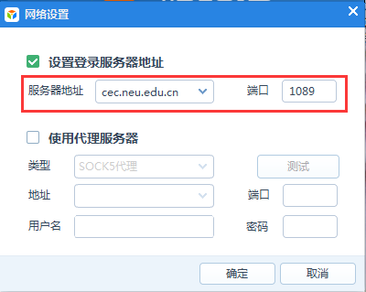
2.将登录服务器地址修改为cec.neu.edu.cn，端口为1089，代理服务器部分不需要填写。
3.完成后点击确认返回登录界面，输入自己的用户名和密码后点击【登录】，弹出【选择会议室】窗口。
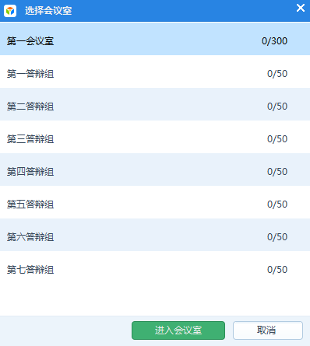
4.在选择对应的答辩组后，点击【进入会议室】，即可进入主界面准备进行答辩。
三、PPT演示
1.点击视频会议软件主界面的【共享】--【共享桌面】按钮，对本机屏幕进行共享，答辩学生使用本地存储的PPT文稿进行演示。（共享屏幕权限需要获得主讲权限，测试时可以自行点击【我要主讲】获取，正式答辩时等待答辩教师授予主讲权）。
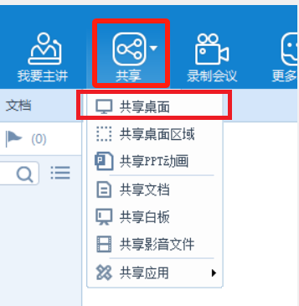

2.学习中心集中答辩或异地学生答辩结束后，把鼠标悬停在桌面顶部，点击【停止共享】按钮，停止屏幕共享。

